Государственное бюджетное образовательное учреждение
Самарской области средняя общеобразовательная школа им. А. И. Кузнецова с. Курумоч
Муниципального района Волжский Самарской области
V ШКОЛЬНАЯ УЧЕБНО-ПРАКТИЧЕСКАЯ КОНФЕРЕНЦИЯ ОБУЧАЮЩИХСЯ,
ПОСВЯЩЕННАЯ
1155-летию зарождения российской государственности.
НАПРАВЛЕНИЕ: «Естественно – научное»
ПРЕДМЕТ: «География»
ТЕМА: «Барометры вокруг нас»

Автор: Данильчук Данила,
ученик 6 Б класса

Научный руководитель:
Якутина Юлия Владимировна

Курумоч 2017
Оглавление
Введение 3
Глава I. Обзор литературы 6
1.1 Что такое погода. 6
1.2 Мы и погода. 6
1.3. Предсказание погоды по барометру. 7
1.4. Живые организмы - предсказатели погоды. 7
Глава II. Практическая реализация проекта 12
2.1 Изготовление самодельных барометров. 12
2.2.Опрос 16
2.3.Мои наблюдения 18
Заключение. 19
Литература. 20
Приложения. 22

Введение
У природы нет плохой погоды,
Каждая погода благодать,
Дождь и снег, в любое время года
Надо благодарно принимать!
Э. Рязанов

Практически каждый человек интересуется прогнозом погоды. Выходя из дома, мы часто, смотрим на небо, затянутое подозрительно серой пеленой, задумываемся: брать с собой зонт или нет? Будет ли дождь скоротечным или затяжным? Безусловно, большую работу проводят метеорологи. Во всех этих случаях прогноз погоды, передаваемый по телевизору, является плохим помощником. Он дает лишь самые общие представления о состоянии атмосферы на обширной территории.
Зачастую погода очень неоднородна: в нескольких километрах поливает дождь, а у вас над головой светит солнышко. По форме облаков, цвету неба, характеру ветра и тысяче других деталей опытный наблюдатель без труда узнает погоду на ближайшие несколько дней, причем с очень высокой степенью достоверности.
А ведь есть на земле существа, действительно предсказывающих погоду и делают это без всяких расчетов. Ученые называют сейчас около 600 видов животных и 400 видов растений, которые могут выступать как барометры, индикаторы влажности и температуры, предсказатели штормов, бурь или хорошей безоблачной погоды.
Актуальность: мне стало интересно, можно ли благодаря своим наблюдениям за поведением животных и жизнью растений предугадать погодные изменения.
Объект исследования: живые организмы (животные, растения, насекомые, рыбы).
Предмет исследования: поведение животных и растений в определенных условиях.
Гипотеза исследования: я считаю, что если вести наблюдение за поведением животных, то можно составить прогноз погоды, не имея специальных приборов.
На основании вышесказанного я ставлю перед собой следующую цель:
- проверить данные о взаимосвязи между изменениями погоды и поведением живых организмов.
Для реализации поставленной цели мною были выдвинуты следующие задачи:
- изучить литературу по данной теме;
- найти подтверждение или опровержение моих догадок в сети Интернет;
- составить план работы;
- провести наблюдения за поведением живых организмов в природе и домашних условиях;
- провести опрос обучающихся различных возрастных категорий;
- обобщить полученную информацию;
- сделать выводы о возможности предсказания погоды в результате наблюдений за растениями и животными;
- создать буклет.

В исследовании были использованы следующие методы:
Теоретические:
- изучение и анализ интернет - источников;
- изучение научно-публицистических статей;
- обобщение результатов исследования.
Эмпирические:
- проведение соцопроса;
- написание брошюры.
Практическая значимость:
- Доклад на научно – практической конференции.
- Теоретическая часть изученного материала может быть интересна для школьников средней школы на уроках географии и биологии, а так же, людям, отправляющимся в путешествие или метеозависимым, ведь знание «живых» предсказателей поможет определить благоприятную погоду.

Глава I. Обзор литературы

1.1 Что такое погода.
Погода, то есть состояние окружающей нас среды, стоит в тесной зависимости от времен года и дня, от деятельности солнца и положения луны, от климатических причин и многого другого. А жизнедеятельность нашего организма, в свою очередь, зависит от состояния окружающей нас среды - погоды, в широком смысле этого слова...

1.2 Мы и погода.
На смену погоды реагируют очень многие люди. Метеозависимость проявляется у каждого по-разному. У кого-то болит голова и начинается головокружения, а у кого-то стоит шум в ушах, появляется слабость.
Нервные люди, слабеющие старики, больные взрослые люди, дети чувствуют наступление колебаний во внешней среде, благодаря изменениям настроения или ухудшения болезни и могут даже предсказывать погоду.
Люди, страдающие хроническим ревматизмом, ноющими болями рук, ног и вообще суставов, раненые, со старыми рубцами ран и повреждениями костей и так далее отзываются на изменения погоды обострением своих заболеваний.
Ноги ноют "к перемене погоды" - говорят больные ревматизмом. И это не заблуждение, а есть результат многих наблюдений.
Метеозависимые люди, например страдающих гипертонией остро чувствуют изменение погоды. При понижении или повышении атмосферного давления у них меняется и артериальное давление. В этом мне помог убедиться мой дедушка - Данильчук Владимир Григорьевич. Зимой, в сильный мороз у него давление приближается к норме, а в жару повышается и сразу ухудшается самочувствие.

1.3. Предсказание погоды по барометру.
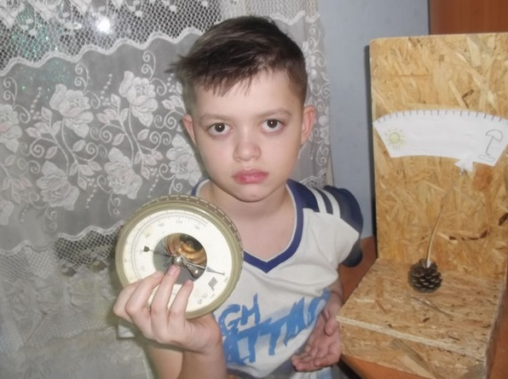
Барометр – это прибор для измерения атмосферного давления.
Суть сводится к ежедневной засечке показаний барометра с помощью стрелки-фиксатора, которую можно свободно вращать и устанавливать в любом положении. Эту стрелку надо совместить со стрелкой барометра и в течение нескольких дней наблюдать за изменениями показаний.
Наблюдая за барометром, я сделал вывод:
- если стрелка барометра долго не меняет своё положение, то в ближайшие дни не будет каких-то изменений погоды. Было высокое атмосферное давление, а при этом наблюдалась хорошая погода — безоблачное небо, сухой морозный воздух и отсутствие сильного ветра;
- когда стрелка барометра начала менять свои показания, то погода стала меняться, низкое давление, а это - облачность, образование тумана, выпадение осадков, ветер, небольшой снег.

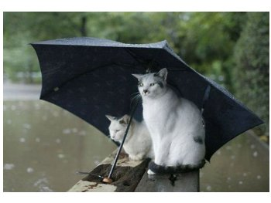
1.4. Живые организмы - предсказатели погоды.
Каждый из нас периодически сталкивается с проблемой необходимости точного прогноза погоды. Для этого мы заглядываем в телевизор и интернет, слушаем радио. Но все источники выдают разную информацию.
Приборам и людям свойственно ошибаться, а вот природными явлениям, братьям нашим меньшим и растениям – нет, потому что они сами являются естественными синоптиками. Наблюдая за ними, можно составить достаточно достоверный прогноз.
Определить, какая будет погода, могут и животные. Вот несколько из них:
Насекомые
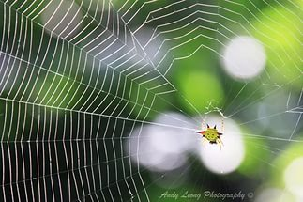
- Муравьи стремительно закрывают все входы в муравейник - жди дождя.
- Если кузнечики вечером стрекочут громко - утро будет солнечным.
- Если мошка вьется кругами - к хорошей погоде.
- Сверчок трещит - на хорошую погоду, молчит - на дождь.
- Если высоко над кустами плавно летит стрекоза, останавливаясь, порой на месте, можно быть спокойным - погода будет хорошая.
Птицы
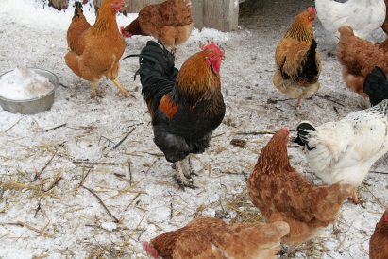
- Раннее пение петухов в сильные морозы - предвестник теплой погоды.
- Вороны и галки зимой вьются в воздухе - перед снегопадом, садятся на снег - к оттепели, на вершины деревьев - к морозу, на нижние ветки - к ветру.
- Гуси и утки под крылом носы прячут - к морозу.
- Если воробей начинает утеплять свое гнездо перьями, веточками - будет мороз.
- Ласточки летают над землей - жди дождя.
- Синичка начинает с утра пищать - ожидай ночью мороза.
- Снегирь под окном чирикает - к оттепели.
- Вороны играют в воздухе к хорошей погоде.
- Стрижи с пронзительным визгом носятся над крышами - скорое тепло.
- Жаворонки расхаживают по полю - к ясной погоде.
- Голуби разворковались - к хорошей погоде.
- Птицы перед теплом садятся на верхушки деревьев.

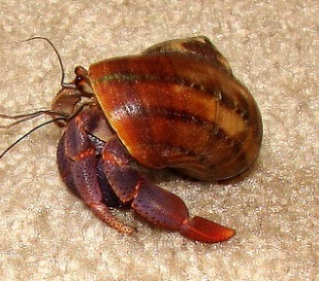
Жители воды
- Перед дождем рыбы погружаются на дно. Предчувствуя грозу, они мечутся, выпрыгивают из воды.
- Раки перед дождем массово выходят из воды на берег.
- Сходную картину можно увидеть и в море. Если маленькие крабики, раки отшельники, бокоплавы ушли на берег - значит, быть шторму.
- Если пиявки спокойно лежат на дне – будет хорошая погода, двигаются медленно – к холоду, стягиваются в комочек – возможен град, лежат на воде или наполовину высунулись из нее – будет дождь, вылезли из воды и присосались к стеклу – буря, быстро ползают по стеклу – к грозе.
- Карп уходит на дно - к ясной погоде.

Звери
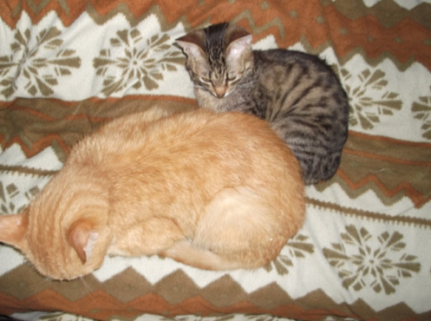
- Кошки перед похолоданием сворачиваются в клубок и утыкаются мордочкой в лапки. Перед морозом кошка упирается носом в батарею центрального отопления. Перед теплом кошка ложится посредине комнаты, вытягивается и спит.
- Собака сворачивается и лежит клубочком - к холоду.
- Собака спит, раскинув лапы, животом кверху - к теплу.
- Много спит и мало ест - к дождю.
- Лошадь храпит - к ненастью, фыркает - к теплу, прядет ушами и закидывает голову кверху - к дождю.
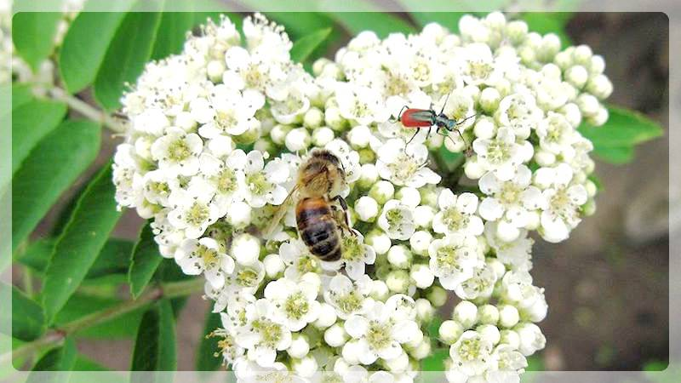
Растения - предсказатели погоды

Помощниками человека в предсказании погоды стали десятки видов растений, в том числе и лекарственных. Сейчас в средней полосе России известно более 400 видов растений, которые могут быть использованы как живые барометры.
- Перед дождём закрывают свои соцветия цветки одуванчика, мальвы, календулы.
- Ноготки развернули венчики рано утром - ожидается ясная погода, после полудня - дождь, гроза.
- Клевер сближает листочки, наклоняется - перед ненастьем.
- Перед дождем донник лекарственный сильно пахнет.
- Над цветущей рябиной много пчел - это к сухой погоде.
- Только в ясную погоду раскрывают свои цветки мокрица, вьюнок полевой, лесная фиалка.
- Пушистый одуванчик сжимается перед дождем.
- Ива выделяет сок из листьев, в виде капель - перед ненастьем.

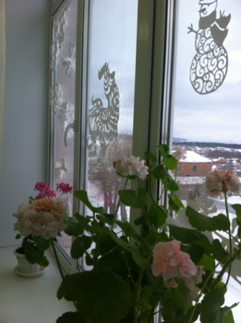
Комнатные растения

- Герань распускает цветы с раннего утра - жди ясного солнечного дня.
- Фиалка весело смотрит на мир фиолетовым глазом - будет хорошая солнечная погода. Если фиалка закрывает свой цветок и поникает - ждите ненастья
- Каллы — белокрыльники «плачут», с листьев растения падают прозрачные капли - предвещают потепление.
- Монстера - с кончиков листьев начинают падать капли воды - перед дождем.
Предсказание погоды по природным явлениям.
С древних времён наши предки узнавали об изменениях погоды по приметам – определённому поведению растений и животных, Солнцу, звездам, облакам, направлению ветра и т.д. Зная их можно узнать и составить точный прогноз погоды, даже если стрелка барометра не передвинулась ни на миллиметр.
- Шумит зимой лес – ожидай оттепели.
- Если ночью осел иней – днем снега не выпадет.
- Туман опускается зимой к земле – предвещает оттепель, высоко держится над землей – хорошую погоду.
- Глухой гром - к тихому дождю; а раскатистый - к ливню;
- Если радуга скоро пропадает после дождя - к ясной погоде, стоит долго - к ненастью.
- Звездное небо - к ясной погоде, редкие звезды - к дождю.
- Ясное небо - к морозу.
- Синие вечерние облака - к перемене погоды.
Закончив своё исследование, я могу сказать, что природные объекты, особенно животные и растения, чутко реагируют на изменения погоды. Я исследовал этот вопрос в специальной литературе, а затем проверил эти данные в ходе наблюдений. Многовековой опыт народа подтвердился: приметы, связанные с изменениями поведения животных и растений при смене погоды действуют и сейчас. Эти знания помогают человеку, особенно в местностях, где нет телевидения и радио, знать заранее об изменениях погоды.

Глава II. Практическая реализация проекта

2.1 Изготовление самодельных барометров.
Конечно, незаменимая вещь барометр, а если его нет? Для определения погоды можно использовать простейшие приспособления.
А) Барометр из бутылки:
Чтобы сделать барометр своими руками, нужно заранее подготовить все необходимые детали. Для начала следует на 1/3 наполнить водой бутылку. Лучше всего брать дистиллированную. Обычная вода спустя год зацветет. При желании жидкость можно немного подкрасить. После этого в пробке стоит сделать отверстие и вставить в него трубку из стекла. Место соединения обязательно нужно промазать пластилином. Это позволит герметично заделать отверстие. Бутылку следует заткнуть пробкой.
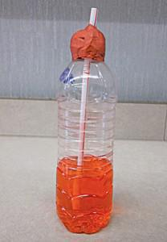
Как видите, собрать барометр своими руками сможет каждый. Чтобы понять показатели такого прибора, необходимо знать его принцип работы. Здесь тоже все предельно просто. Когда происходят изменения атмосферного давления, начинает колебаться уровень воды в трубке. Конечно, этого мало. Нужно знать, когда погода будет ясная, а когда дождливая. Итак, если из трубки выходят пузырьки воздуха, то давление достаточно высокое. Это указывает на то, что погода в ближайшее время будет ясная. Именно в такое время наблюдается активный клев. Если же вода постепенно вытекает через трубку, то это указывает на низкое давление. Соответственно, погода будет дождливая. На рыбалку можно не идти. Клева не будет.
Б) Барометр из Шишки сосны. Сделать подобный барометр очень просто. Для его изготовления понадобятся две дощечки (для основания и стойки). Дощечки соединяют на клею, укрепив небольшими гвоздиками (см. рис.). Далее из плотной бумаги готовят шкалу, вычерчивая на ней деления и рисуя два простых значка: солнце и облако с дождем. К основанию прикрепляют крупную сосновую шишку.
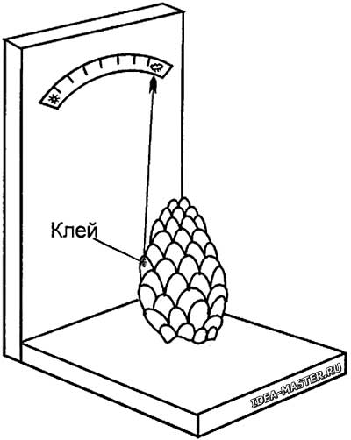
Затем к одной из ее чешуек приклеивают сухую былинку с бумажной стрелкой на конце.
Все. Самодельный барометр из шишки готов.
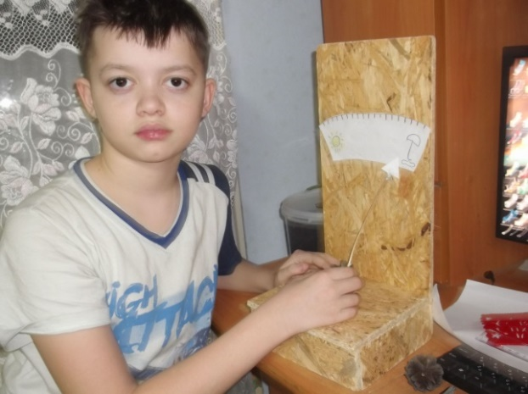
В) Барометр из ветки сосны.
Барометр из сосны. Срезают сосновую веточку длиной 10-12 см. С нее удаляют иголки, кроме одной. Веточку прикрепляют к дощечке так, чтобы сосновая иголочка могла свободно опускаться и подниматься. Дощечку с веточкой и иглой надо поднести к духовке, чтобы с нее испарилась влага. В этом случае игла поднимается верх и надо будет сделать отметку «солнечно» с цифрой 1. Потом надо поднести приспособление к пару, и когда игла опуститься вниз, то отмечают цифру 10 и пишут «Дождь». Между этими отметками размечают риски на десять делений. Самодельный барометр нужно расположить в затененном месте, вдали от прямых солнечных лучей. Такое устройство можно соорудить во время похода и заранее узнавать об изменениях погоды, ориентируясь на положение маленькой сосновой иголочки.

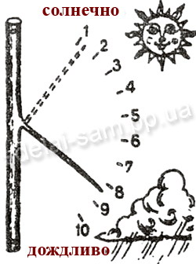
Барометр готов.
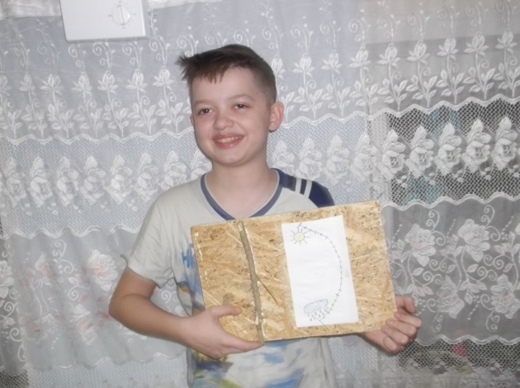
Г) Работая над данной темой, я случайно узнал, что у нас в селе живет женщина, которая 36 лет проработала метеорологом в метеоцентре аэропорта «Курумоч». Это Бирюкова Людмила Сергеевна. И мне очень захотелось с ней познакомиться! Узнать ответы на некоторые вопросы: проработав столько лет с точными приборами, верит ли она в народные приметы? Есть у нее свои особые приметы надвигающихся изменений погоды. Встретившись с ней, я не только получил ответы на свои вопросы, но и был проконсультирован по многим другим, над которыми и не задумывался. И мне еще больше захотелось изучать данную тему. Кроме того, Людмила Сергеевна сама заинтересовалась моими исследованиями, и мы с ней вместе сделали еще один барометр из еловых веточек. Она показала: какую ветку лучше брать для изготовления самодельного барометра; под каким углом и где ее отрезать. Выяснилось, что в детстве у нее тоже был такой барометр, по которому она вела наблюдения за изменениями погоды. Она рассказала много интересного для меня и даже подарила синоптическую карту на память. 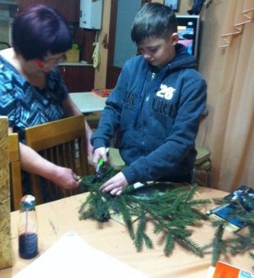 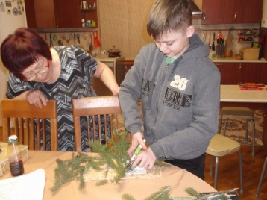

2.2.Опрос
Всего в тестировании приняло участие 89 обучающихся ГБОУ СОШ с. Курумоч. Ответы на свой опрос я представил в виде диаграмм. Вот как им образом они распределились:

Чтобы уметь определять изменения погодных условий по поведению животным или растениям, необходимо быть очень наблюдательным. Такая способность развита не у всех людей. Об этом я узнал, проведя опрос (приложение 1) среди обучающихся нашей школы. Результаты опроса показали, что чем старше возраст опрошенных, тем они больше верят «живым» барометрам погоды и больше о них знают.

2.3.Мои наблюдения
Методом исследования я выбрал наблюдение. В течение 3 месяцев я вел наблюдения за изменениями погоды с помощью точных приборов в кабинете географии и данными из интернета. Сравнивал их с собственными наблюдениями за живыми организмами. Результаты наблюдений заносил в таблицу. Наблюдая за поведением птиц, домашних животных, явлениями природы, я убедился, что оно предсказывает изменения погоды за 2-3 дня и почти совпадают с показаниями барометра (приложение 2.)

Заключение.
Закончив своё исследование, я могу сказать, что природные объекты, особенно животные и растения, чутко реагируют на изменения погоды. Я исследовал этот вопрос в специальной литературе, а затем проверил эти данные в ходе наблюдений. Многовековой опыт народа подтвердился: приметы, связанные с изменениями поведения животных и растений при смене погоды действуют и сейчас. Эти знания помогают человеку, особенно в местностях, где нет телевидения и радио, знать заранее об изменениях погоды.
Я вел наблюдение за поведением животных и растений, и попыталась составить прогноз погоды, который совпадал с сообщениями синоптиков.
В дальнейшем я хотел бы поделиться полученными знаниями со своими одноклассниками и выпустить вместе с ними брошюру, в которой будут записаны результаты моих наблюдений за живыми организмами. Это поможет им лучше ориентироваться в «изменяющемся мире».

Литература.

1. Бертон Р. «Чувства животных». М., Мир, 1972 - с. 90
2. Вайсберг Дж. Погода на Земле. Метеорология. Ленинград. Гидрометеоиздат, 1980 - с. 246
3. Захлебный А.Н. «Книга для чтения по природе для больших и маленьких». Москва. Просвещение. 1986 – с. 175
4. Заянчковский И. Ф. «Живые барометры». Издательство «Лесная промышленность» Москва 1977 - с. 136
5. Зверев А. С. Синоптическая метеорология Гидрометеоиздат Ленинград 1977 - с. 711
6. Колобков Н. В. Атмосфера и ее жизнь Издательство «Просвещение» Москва, 1968 – с. 135
7. Остапенко П. Д. Вопросы о погоде (что мы о ней знаем и чего мы не знаем). Издание второе, исправленное и дополненное. Ленинград Гидрометеоиздат 1986 - с. 389
8. Погосян Х. П. Атмосфера и человек. Книга для внеклассного чтения IX – X классы. Москва «Просвещение» 1977 - с. 159
9. Смирнов А. «Мир растений», Москва, 1981 – с. 304
10. Стрижёв А.Н. «Календарь русской природы», М. 1972 – с. 272
11. Хренов Л. С. Народные приметы и календарь / Л.С.Хренов. - М.: Агропромиздат, 1991. – 64 с.
12. Интернет ресурсы:
- Википедия
- http://www.masters.donntu.edu.ua
- psciences.net›main/sciences/biology/articles
- http://www.flowersweb.info/calendar/february.php

Приложения.
Приложение 1. Анкета
Опрос
- Ваш возраст
- Следите ли вы за прогнозом погоды?
- Из каких источников вы узнаете о прогнозе погоды?
- Как вы считаете: можно ли предсказать погоду без точных приборов?
Приложение 2. Мои наблюдения
Число. | Показания барометра. | Поведение животных | Народная примета | Вывод.
02.11.16 | 751, ветер Ю-В, темпер. -21 | Воробьи сидели на земле | Птицы сядут на нижние ветви деревьев - будет ветер. | Небольшая метель
09.11.16 | 753, ветер С, температура 0 | Вороны летали стаями | Вороны зимой вьются в воздухе перед снегом | Вечером пошёл снег, к утру прекратился.
13.11.16 | 760, ветер С-В, темпер. -19 | Кошка мылась на улице | Кошка облизывает всё тело или хвост к ненастью | Облачно
15.11.16 | 756, ветер С-З, темпер. -4 | Вороны громко кричали | Птицы с громким криком затевают «игры» к снегу | Легкий снег
17.11.16 | 753, ветер Ю-З, темп. - 5 | Вороны летали высоко | Птицы с громким криком затевают «игры» к снегу | Небольшая метель
20.11.16 | 751, ветер Ю-З, темп. -6 | Кошка мылась на улице | Кошка облизывает всё тело или хвост к ненастью | Небольшая метель с мокрым снегом
23.11.16 | 754, ветер С-З, темп. -29 | Кошка лежала, свернувшись клубком, залазит на печку | Кошка прячется к морозу. | Сильный мороз
25.11.16 | 776, ветра нет, темп. - 30 | Собака лежала, свернувшись клубком, прячет нос. | Собака прячется к морозу | Сильный мороз
28.11.16 | 764, ветер Ю-З, темп. - 17 | Кошка скребла ногтями пол | Домашние животные ведут себя беспокойно к ненастью | Небольшая метель
31.11.16 | 755, ветер С-В. температура -15. | Кошка свернулась в клубок, птиц не видно совсем. | Кошки перед похолоданием сворачиваются в клубок и прячут мордочку в лапки. | Утром подморозило.
3.12.16. | 762, ветер Ю, температура  -5.  Ясно малооблачно. | Кошка спала спокойно на правом боку. | Кошка растянулась и больше времени проводит на улице, активны к ясной погоде | Днем светило солнце.
5.12.16 | 758, ветер С, температура- 12 несильный ветер. | Голуби разворковались, ясная погода | Птицы «веселятся» к солнцу | В полдень светило ясное солнце
8.12.16. | 753, ветер Ю температура -4 | Рыба спокойно лежла на дне аквариума | Аквариумные рыбки успокоились к ясной погоде. | днем было ясно
10.12.16. | 761, ветер С, температ.-10  легкий ветер. | Герань распускала цветы с раннего утра. | Цветы комнат. растений открыты к ясной погоде | днем потеплело
13.12.16 | 758, ветер С, темпер.-3  холодн. ветер. | Кошка скребла пол когтями | Беспокойное поведение домашних животных к ненастью | к вечеру похолодало.
15.12.16 | 757, ветер Ю, температура  -23 | Птицы летали и громко кричали | Ворона каркает зимой — к метели. | Метель
18.12.16 | 759, ветер С,  Температура  - 24 | Собака спряталась в будку | Собака сворачивается и лежит клубочком - к холоду | Ясно, сильный мороз
20.12.16 | 764, ветер Ю-В, темп. -24 | Кошка прижалась к печке | Кошка прячется к морозу | Сильный мороз
22.12.16 | 755, ветер Ю, темпер. -13 | Собака играла, резвилась | Активность животных к потеплению | Потеплело
24.12.16 | 762, ветер Ю-З, темпер. -1 | Собака долго лежала на земле | Собаки не прячутся, лежат на земле к потеплению | К вечеру была оттепель
26.12.16 | 764, ветер Ю, темпер. +1 | Во время прогулки собака резвилась | Активность животных к потеплению | К обеду - оттепель
28.12.16 | 773, ветер З, темпер. -9 | Собака прячет нос | Собака сворачивается и лежит клубочком - к холоду | Похолодало
01.01.17 | 767, ветер Ю-З, темпер. -9 | Кошка прячет нос | Кошки перед похолоданием сворачиваются в клубок и прячут мордочку в лапки. | Утром подморозило
05.01.17 | 763, ветер Ю-В, темпер. -23 | Голуби громко ворковали | Птицы «веселятся» к солнцу | Ясно, солнечно
10.01.17 | 754, ветер В, темпер. -2 | На комнатных каллах появились капельки воды. | Каллы «плачут» к потеплению. | Днем потеплело.
13.01.17 | 755, ветер Ю-З, темпер. -3 | Птицы сидели на снегу | Вороны и галки садятся на снег - к оттепели | Пошел снег
18.01.17 | 757, ветер З, темпер. -5 | Звонко чирикал снегирь | Чирикание снегирей под окном- к оттепели | К вечеру потеплело- таял снег.
21.01.17 | 758, ветер Ю-З, темпер. -10 | Собака спряталась в будку | Собака сворачивается и лежит клубочком - к холоду | Небольшой мороз
26.01.17 | 767, ветер Ю-З, темпер. -15 | Фиалка распустила цветы | Фиалка распускает цветы рано утром к хорошей погоде | Солнечно, ясно.
28.01.17 | 767, ветер Ю-З, темпер. -15 | Кошка грелась у печки. | Кошка греется, к морозу | Днем похолодало.

